Panduan untuk Menulis di Jurnal Sains, Teknologi dan Industri

Penulis¹, Penulis², Penulis³
^{1,2} Jurusan Teknik Industri, Fakultas Sains dan Teknologi, UIN Sultan Syarif Kasim Riau
Jl. HR. Soebrantas No. 155 Simpang Baru, Panam, Pekanbaru, 28293
Email: penulis1@uin-suska.ac.id, penulis2@uin-suska.ac.id
³ Jurusan Teknik Elektro, Fakultas Teknik, Universitas Riau
Jl. HR Subantas KM 12,5, Kampus Bina Widya, Simpang Baru, Pekanbaru, Riau 28293
Email: penulis3@unri.ac.id

ABSTRAK

Artikel ini merupakan template untuk menulis di Jurnal Sains, Teknologi dan Industri UIN Sultan Syarif Kasim, Riau dengan menggunakan MS-Word. Makalah tidak perlu diberi penomoran halaman. Makalah dituliskan dalam Bahasa Indonesia. Banyak halaman 8 - 10 dengan format A4-dua kolom dengan Width = 7.42 cm dan Space = 1.25 cm, Header = 1,27 cm dan Footer = 1,27 cm. Halaman judul harus menyertakan judul yang spesifik, efektif, representatif, bernberntuk frasa, pengarang dan abstrak maksimum 200 kata pada awal makalah. Afiliasi, alamat, telpon dan nomor fax ataupun alamat e-mail masing-masing penulis harus diberikan di bawah nama pengarang. Penulisan Judul dengan menggunakan Times New Roman 14pt, dan detailnya adalah 10pt Times New Roman. Abstrak makalah harus dituliskan dalam B. Indonesia dan B. Inggris. Sebelum menulis, mohon margin makalah anda disesuaikan dengan margin dari template ini, yaitu dengan melihat page setup dari template yang telah kami berikan.

Kata Kunci: daftarkan hingga 5 kata kunci di sini

ABSTRACT

This article illustrates preparation of your paper using MS-WORD. Papers should not be numbered. The length of manuscript should not exceed 10 pages in this format using A4 double-sided papers. The title page should include the succinct title, the authors, and an abstract of around 200 words at the beginning of the manuscript. The affiliation, address and zip code, and telephone and fax numbers as well as e-mail address should be listed below the author's names. The paper begins with a title which uses 14pt Times New Roman. This is followed by the details for each author in 11pt Times New Roman. Section titles are bolded in 11pt Times New Roman. The remainder of the paper should be typed in 10pt Times New Roman. Please set your margin before you type your article by looking at the page setup of this template. If you have any question on the format, please send a message to sitekin@uin-suska.ac.id.

Keywords: Up to five keywords should also be included

Pendahuluan

Cara termudah untuk menuliskan makalah anda agar sesuai dengan format penulisan Jurnal Sains, Teknologi dan Industri adalah dengan men-copy-paste makalah anda ke dalam template ini. Template ini akan diberikan pada anda oleh redaksi Jurnal Sains, Teknologi dan Industri, bila makalah anda dinyatakan dapat diterbitkan di Jurnal Sains, Teknologi dan Industri, baik dengan revisi ataupun tidak. Penulisan istilah asing harus ditulis dalam huruf italics. Page setup untuk Jurnal Teknik Industri adalah Atas, Bawah dan Kiri = 3 cm, Kanan = 2,5 cm, Gutter = 0”. Orientasinya adalah Portrait dengan Mirror margin. Ukuran paper (paper size) adalah custom dengan Width = 7.42 cm dan Space = 1.25 cm Layout-nya adalah Different odd and even dengan Header = 1,27 cm dan Footer = 1,27 cm. Vertical alignment-nya adalah Top. (Catatan: Aturan penulisan desimal di atas disesuaikan dengan aturan penulisan pada Microsoft Word yang menggunakan ”.” sebagai tanda desimal dan bukan ”,”. Aturan penulisan desimal dalam Jurnal Sains, Teknologi dan Industri mengikuti aturan penulisan Matematika).

Metode Penelitian

Pada panduan ini akan dijelaskan tentang penulisan heading. Jika heading anda melebihi satu, gunakan level kedua heading seperti di bawah ini.

Judul Sub Bab

Heading pada level kedua dituliskan dengan boldface italics dengan menggunakan huruf besar dan huruf kecil. Heading dituliskan rata kiri.

Third-Level Heading

Heading pada level ketiga mengikut style dari heading level kedua. Hindari penggunaan heading lebih dari tiga level.

Hasil dan Pembahasan

Ikutilah aturan pembaban pada jurnal ini, yaitu 1. Pendahuluan, 2. Metode Penelitian, 3. Hasil dan Pembahasan, 4. Kesimpulan.

Penulisan Persamaan Matematika
Persamaan matematik harus diberi nomor secara berurutan dan dimulai dengan (1) sampai akhir makalah termasuk appendix. Penomoran ini harus diawali dan diakhiri dengan kurung buka dan kurung tutup dan rata kanan. Tambahkan satu garis kosong di atas dan di bawah persamaan. Ukuran pada persamaan adalah Full 11pt, Subscript/superscript 8 pt, Sub-Subscript/superscript 6pt, Symbol 12 pt, Sup-symbol 10 pt. Sisipkan (insert) equation untuk menuliskan persamaan matematika dengan style math.

$f\left(t\right)=\int_{0}^{t}{}F\left(u\right)du+\frac{dg(t)}{dt}$ (1)

Semua penulisan variabel ditulis dengan italic dengan index angka dalam century schoolbook, contoh, $X_{1},…, X_{n}$. $Y_{i},i=1,…,n.$ Gunakan tanda ” : ”untuk jelaskan arti variable dan ”=” jika variable itu bernilai sebuah angka atau persamaan. $N$: jumlah data, $X=1$. Penulisan angka desimal dipisahkan dengan koma ”,” dan bila lebih dari satu gunakan titik koma, ”;”, sebagai pemisah Misal (0,234; 123,135; 4562,234). Semua parantheses ditulis dengan huruf Century Schoolbool, $(X_{1},X_{2})$, [i].
Teorema dan Lemma

Theorem 1. Section, teorema, lemma, cololari, proposisi, contoh, remark ataupun catatan, contoh, gambar dan tabel harus diberi nomor secara berturutan untuk tiap kategori. Statement pada teorema, lemma, korolary dan proposisi harus ditulis dalam italic.

Bukti. Bukti sudah diberikan

Gambar dan Tabel

Pada setiap gambar harus diberikan keterangan di bawah gambar. Keterangan pada tabel diberikan di atas tabel. Keterangan dituliskan dengan huruf kecil kecuali pada karakter pertama pada tiap kalimat. Seluruh gambar harus diberi penomoran secara berurutan. Gambar diletakkan di tengah halaman (center alignment), sedangkan tabel diawali di pinggir kiri (left alignment) halaman.
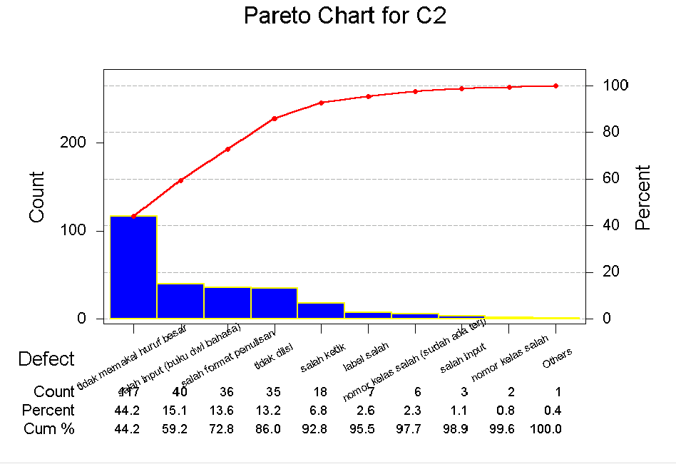
Gambar 1. Gunakan Huruf Besar Hanya di Awal Nama Saja Tanpa diakhiri Titik (ukuran huruf 9 pt, rata kiri kanan)


Gambar 1. Gunakan Huruf Besar Hanya di Awal Nama Saja Tanpa diakhiri Titik (ukuran huruf 9 pt, rata kiri kanan)

Gambar 1: Keterangan pada gambar harus terlihat di bawah gambar. Acuan yang menggunakan gambar, tabel, teorema maupun lemma, harus diawali dengan huruf capital tanpa tanda titik pemisah, contoh, Gambar 1 dan Tabel 1 merupakan ilustrasi dari Teorema 1. Semua keterangan yang menyertainya ditulis dengan huruf besar di awal saja. Tabel dan gambar harus diletakkan di dalam body text dan memenuhi standard untuk dicetak. Gambar dibingkai. Keterangan pada tabel harus terlihat di atas tabel.

Tabel 1. Keterangan pada tabel juga ditulis dengan huruf besar di awal saja demikian juga dengan judul-judul dalam tabel (ukuran huruf 9 pt)
Keterangan | Judul pertama | Nama pertama | Nama kedua
Nama depan
Nama tengah
Kesimpulan

Tuliskanlah kesimpulan dari paper anda serta saran penelitian lanjutan dalam bentuk narasi dan bukan dalam bentuk bullet ataupun numeral.

Ucapan Terima Kasih
Jika memang ada, tuliskan Ucapan Terima Kasih di sini.

Daftar Pustaka
The style of APA (American Psychological Association) using in-text and reference list citations. The use of Mendeley, end note or other citation tools are very recommended.
Referencing example :
Book
[1] Mitchell, J.A., Thomson, M., & Coyne, R.P. (2017). A guide to citation. London, England: My Publisher
Journal Article
[2] Mitchell, J.A. (2017). Citation: Why is it so important. Mendeley Journal, 67(2), 81-95
[3] Mitchell, J.A. (2017). Citation: Why is it so important. Mendeley Journal, 67(2), 81-95. Retrieved from https://www.mendeley.com/reference-management/reference-manager

Lampiran

